**班级动态**

**2024.6.5**

1. 早晨入园

应到30人，实到27人，缺勤人数：3人，缺勤人：高枕北、张子俊、王翌智，今天大部分幼儿都能按时来园，能有礼貌地和老师打招呼。

二、点心时间、桌面游戏

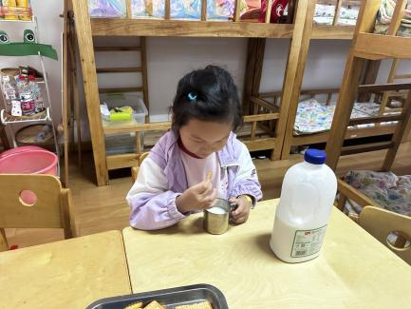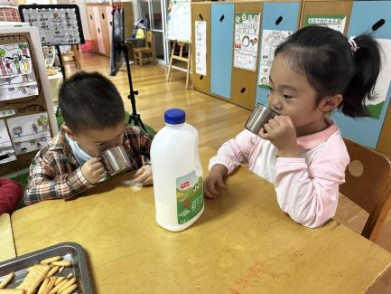早晨入园后，孩子们进行自主点心，他们能有序地洗手、拿杯子、倒牛奶、吃点心，基本了解了点心的每个环节和顺序，并在提醒下有序地做好每件事情。点心后孩子们自主选择积木进行桌面游戏。

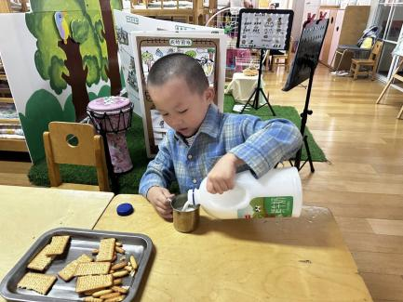

三、户外活动

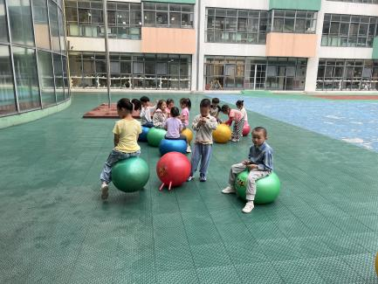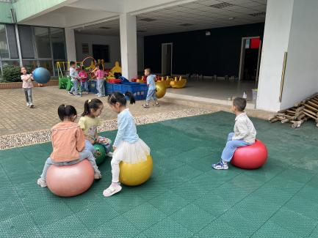今天我们户外玩了跑道区，游戏中孩子们达到了一定的运动量，并及时补充水分并适当地休息。

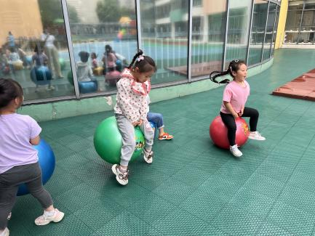

-

四、集体活动

今天的集体活动是科学《夏天来了》

这是一节偏综合的科学活动。夏天，又称为夏季，是一年中的第二个季节。夏天到了，它的特征是非常明显：气温升高，人们服装变少；植物变得更加茂盛；夏天特有的动物、虫子：青蛙、苍蝇、蚊子、蟋蟀、萤火虫等也出来了。这些夏季的变化就在孩子的身边，适合孩子们去观察、发现，同时可以帮助孩子积累相关经验。本次活动我们将引导幼儿结合已有经验的基础上来进一步感知夏天的基本特征，并鼓励孩子们学着用清楚、完整的语句描述自己发现。

活动中，孩子们运用多种感官感知夏天的来临，用清楚、完整的语言描述自己发现的夏季的变化，了解夏天的主要特征，并初步了解一些夏季自我保护的方法。

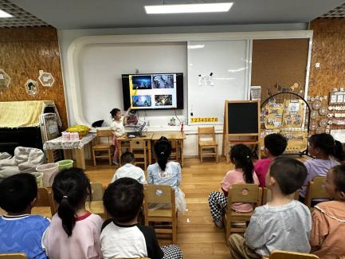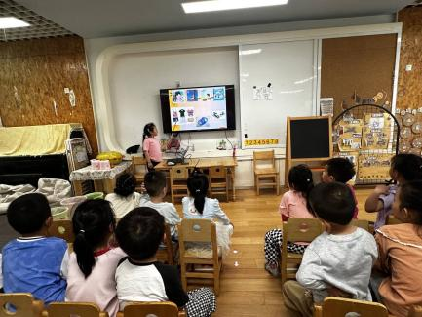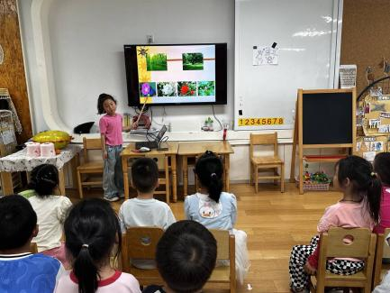

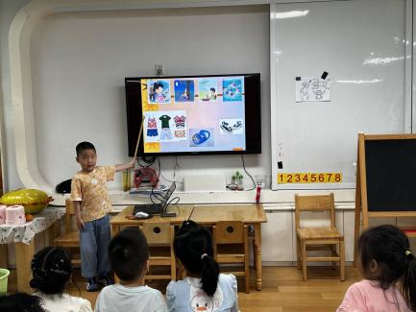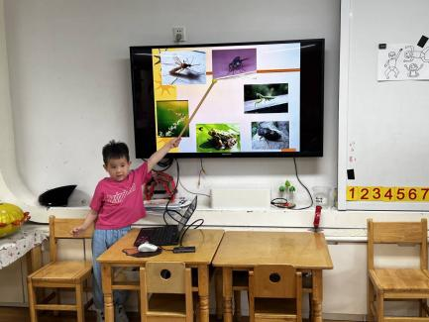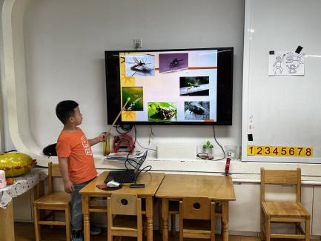

五、区域游戏